附件18

市场监管部门“证照分离”改革试点
信息技术方案

1.建设背景
“证照分离”改革经试点并在更大范围复制推广以来，有效降低了企业制度性交易成本，取得了显著成效，进一步破解“准入不准营”问题，激发市场主体活力，加快推进政府职能深刻转变，营造市场化、法治化、国际化的营商环境。
在全国自贸试验区开展“证照分离”改革全覆盖试点,要通过明确经营范围表述，增强信息推送的准确性和针对性；深入推进“互联网+政务服务”，借助全国一体化在线政务服务平台等通道建立“国家-省-地市”上下联通。

2.建设目标
2019年12月1日起，在全国18个自由贸易试验区内对523项涉企经营许可事项分别按照直接取消审批、审批改为备案、实行告知承诺、优化审批服务等四种方式实施“证照分离”改革。
国家市场监督管理总局（以下简称“总局”）建立全国统一的经营范围规范表述目录，通过经营范围登记规范化工作，为全国各地登记系统提供统一规范的数据查询支撑。相关部门按照“证照分离”改革试点工作方案要求，积极推进对接和协同，共享企业登记注册、经营许可、备案、执法检查、行政处罚等信息。

3.业务概述
在“证照分离”改革中，需要实现下述业务：

3.1 经营范围规范化表述
按照国务院“证照分离”改革要求，推进经营范围登记规范化工作,逐项明确涉企经营许可事项需对应的经营范围表述。作为一项全国统一的应用服务，由总局提供全国经营范围登记规范化查询服务接口，为全国各地登记系统提供统一规范的数据查询支撑。各省业务应用调用接口，建立对经营范围的规范化描述机制。

3.2证照分离流程说明

3.2.1直接取消审批流程说明
对直接取消审批的事项，在市场主体办理登记后，由市场监管部门根据经营范围将企业登记信息推送至政务信息共享平台（主要指国家数据共享交换体系，也可以选择“多证合一”、“双告知”等改革过程中已形成的其他数据交换通道）。

3.2.2审批改备案流程说明
对审批改为备案的事项，在市场主体办理完成相关登记和许可备案后，由市场监管部门根据许可事项将企业登记信息和许可备案信息推送至政务信息共享平台。

3.2.3告知承诺流程说明
对实行告知承诺的事项，在市场主体办理完成相关登记后，由市场监管部门根据许可事项将企业登记信息推送至政务信息共享平台，企业自行到许可部门进行告知承诺。相关许可部门将企业获得的许可信息推送至市场监管部门。

3.2.4优化审批服务流程说明
对关系国家安全、公共安全、金融安全、生态安全和公众健康等重大公共利益的行政审批事项，保留审批，优化准入服务。市场监管部门在市场主体办理完成相关登记后，将企业登记信息推送至国家数据共享交换平台体系，企业到许可部门办理许可事项，许可部门将企业获得的许可信息推送至市场监管部门。

4.建设任务

4.1总局建设任务

4.1.1经营范围接口
制定经营范围规范化表述目录，对涉企经营许可事项将明确对应的经营范围表述。根据规范化表述目录开发统一的“经营范围”规范化表述接口，供省级市场监管部门调用，实现经营范围规范化录入。

4.1.2公示系统改造
国家企业信用信息公示系统将归集的企业登记注册、经营许可、备案、执法检查、行政处罚等信息进行公示。

4.1.3数据中心改造
1.归集各省市场监管部门上报的企业登记注册、经营许可、备案、执法检查、行政处罚等信息。
2.接收国家数据共享平台（国家级）推送的其他中央部门的行政许可、抽查检查和行政处罚等信息，下发至省局数据中心记于企业名下。
3.实现与总局相关司局的数据共享。

4.2 省局建设任务

4.2.1登记系统改造

4.2.1.1 增加“证照分离”企业标记
按照《“证照分离”改革试点数据共享方案》的共享数据定义，对涉及“证照分离”的企业增加标记。同时，在系统中增加“自贸区名称”、“自贸区片区名称”、“许可事项”“许可事项代码”、“共享数据接收部门代码”、“共享数据接收部门”“经营范围条目代码”等信息。

4.2.1.2 对接总局经营范围规范化接口
省局通过与总局提供的“经营范围”规范化表述接口进行对接。全国各自贸区市场主体登记时，经营范围采用勾选经营范围字典的方式形成。
登记机关办理的登记企业涉及中央部门许可事项时，需要按照总局下发的许可事项与经营范围对应关系对照表进行登记。涉及其他许可事项的，各省根据相关规定自行整理。

4.2.2 省局数据中心改造
涉企信息推送至政务信息共享平台（主要指国家数据共享交换体系，也可以选择“多证合一”、“双告知”等改革过程中已形成的其他数据交换通道），选择以国家数据共享交换体系推送的，要将涉企信息根据《“证照分离”改革试点数据共享方案》规定的数据格式，按许可部门打包分别推送。
接收或获取省级数据共享交换平台推送或归集的其他部门的行政许可、行政处罚、抽查检查等涉企信息。同时，按照总局数据汇总规范进行上报至总局。
接收总局下发的中央部门行政许可等信息，完成记名后上报至总局。

4.3 数据共享
市场监管部门向外部门推送企业登记注册信息，包括：企业设立、变更、注销信息，同时接收外部门共享的行政许可、行政处罚和抽查检查等信息。交换内容详见《“证照分离”改革试点数据共享方案》。

4.3.1 与外部门数据共享
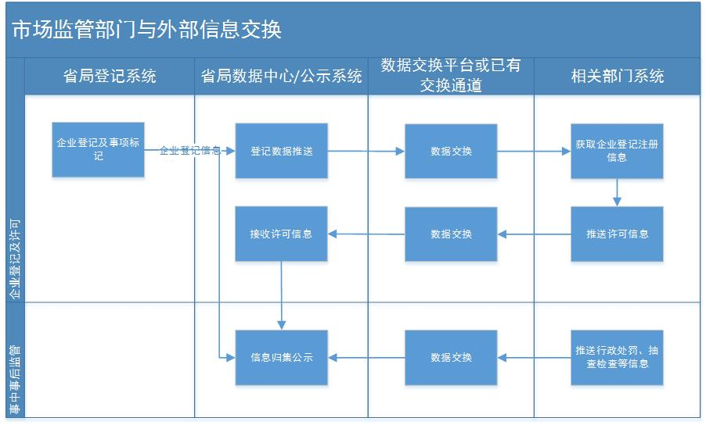
省级市场监管部门将本省“企业登记注册信息”推送至国家数据共享交换（省级）以及推行“多证合一”、“双告知”等改革过程中形成的已有数据共享交换通道。
选择通过省级数据共享交换平台推送企业登记注册信息的，要按照许可部门分别打包后，再上传至省级数据共享交换平台。
市场监管部门将企业登记注册信息推送至政务信息共享平台的，即可视为已推送至有关主管部门。

4.3.2 市场监管内部数据交换

4.3.2.1基本流程
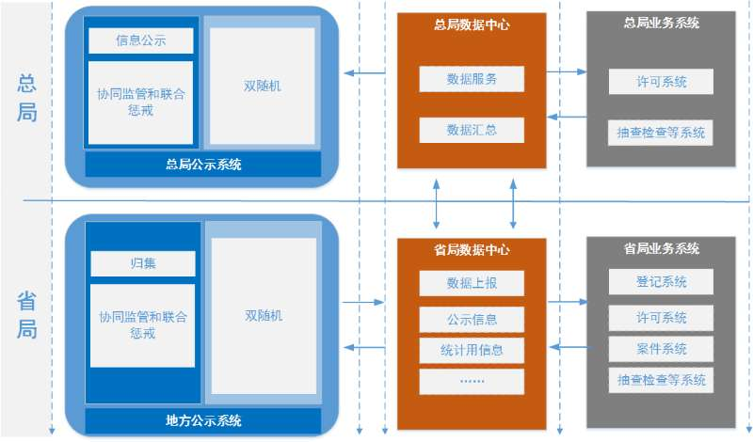

（一）总局许可事项
1.省局登记系统将本省企业的登记注册信息推送至省局数据中心，由省局数据中心汇总至总局数据中心。
2.总局数据中心将接收到的登记注册信息共享至总局相关业务系统，相关业务系统是指：市场监管部门相关行政许可与事中事后监管系统（下同）。
3.总局各业务系统获取企业登记注册信息后，将相关行政许可、行政处罚、抽查检查等信息推送至总局数据中心。数据项及标准详见《“证照分离”改革试点数据共享方案》。
4.总局数据中心接收行政许可、行政处罚、抽查检查等信息后，向各省数据中心下发。
5.各省数据中心将接收的行政许可、行政处罚、抽查检查等信息记名后上报总局，在总局公示系统中公示
（二）省级及以下许可事项
1.省局登记系统将企业登记注册信息推送至省局数据中心，由省局数据中心推送至省局其他相关业务系统。
2.省局各业务系统获取企业登记注册信息，将相关行政许可、行政处罚、抽查检查等信息推送至省局数据中心。数据项及标准详见《“证照分离”改革试点数据共享方案》。
3.省局数据中心将涉企信息同步至公示系统进行公示。

4.3.2.2信息共享归集要求
总局数据中心面向总局各业务系统共享企业登记注册信息，数据中心将通过共享库和实时数据接口的方式完成登记注册信息的共享，具体如下：
1.共享库方式，数据中心将总局各业务系统所需要的企业登记注册信息同步至共享库，面向业务系统提供共享库访问权限，供总局各业务系统调用；
2.服务接口方式，数据中心发布登记注册信息相关的数据服务接口，总局各业务系统通过服务接口实现登记注册信息的获取。
面向总局业务系统数据归集可通过数据上报服务接口或采用上报库的形式进行数据归集，具体如下：
1.数据中心面向总局各业务系统提供数据上报服务接口，总局各业务系统按照数据接口规范实现行政许可、行政处罚及抽查检查等数据的上报；
2.总局各业务系统自行规划数据上报库（可为逻辑库），总局数据中心从上报库中抽取行政许可、行政处罚及抽查检查等数据完成数据归集。

4.3.2.3共享信息格式要求
数据共享格式方面，通过数据库方式实现共享和归集的将严格按照数据中心数据标准执行，通过数据服务接口实现的也需要与数据标准的元数据信息保持一致。

5.关键点
（1）自贸区企业判定。对是否属于自贸区企业，由登记人员根据住所是否坐落于自贸区进行判断，并加注标记。
（2）关于备案事项说明。在办理企业登记注册时，涉及“审批改为备案”的，不额外采集共享其他信息。
（3）关于市场监管部门内部信息交换。市场监管内部各业务系统和公示系统的信息交换通过数据中心实现。同一层级的业务系统相互推送证照分离相关涉企信息，通过本级数据中心实现。跨层级（总局与省局）、跨区域的证照分离涉企信息上报至总局数据中心后，由总局数据中心按照对应的登记或许可机关下发各省。
（4）关于敏感许可信息上报的问题。对于许可机关标记的不公示的许可事项信息，各省市场监管部门不应上报总局。

